Иллюстрации к теме «Курская тьма»

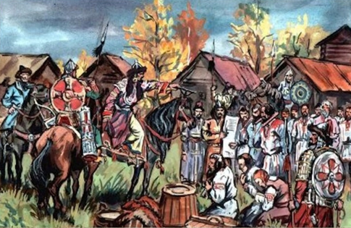

<http://wikii.ru/_pu/0/11689831.jpg>

Сбор дани баскаком. Рисунок современного художника

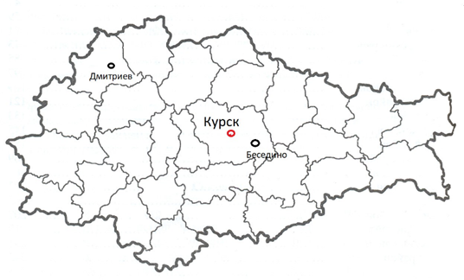

<https://avatars.mds.yandex.net/get-images-cbir/2935672/Im-19xPxNGn77KBqZmMjMg9860/ocr>

Предположительные места Ахматовых слобод на карте современной территории Курской области

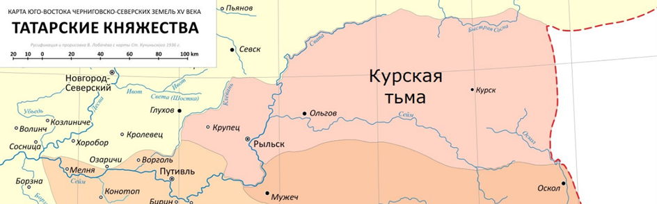

Карта юго-восточных Черниговских земель XIV века

<https://avatars.mds.yandex.net/get-images-cbir/4608580/mKNmulMk7-mkL3u5UvsU6A9963/ocr>

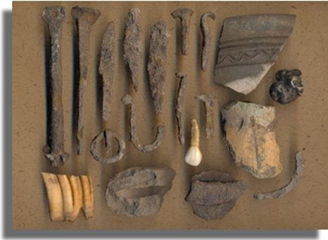

<https://avatars.mds.yandex.net/get-images-cbir/810727/Hdpte67QiRlbV_L_Lbug3Q30/ocr>

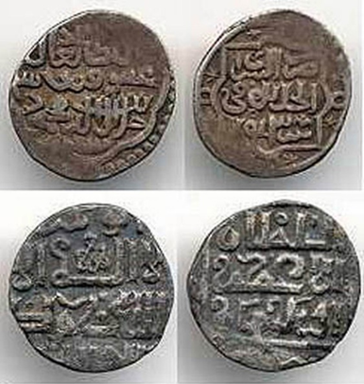

<https://avatars.mds.yandex.net/get-images-cbir/4318597/mN3ivwnpRUenvZIjpNzZ6w65/ocr>

Золотоордынские монеты

Находки на Ратском городище. Курский краеведческий музей